Корпус русского жестового языка

<http://rsl.nstu.ru>

Кузнецова Анна Денисовна, 4 группа, kuzannagood@gmail.com

Экспертиза usability

Дизайн корпуса достаточно лаконичный. Нет ничего лишнего, верстка сайта не затрудняет его использование.

На главной странице расположено много материала, посвященного как жестовому языку, так и корпусу. Так, информация об обозначениях и устройстве корпуса указана именно на главной странице, во вкладках «Материалы и поиск» и «Транскрипция». Для меня это не очень удобно, я бы хотела, чтобы эту информацию можно было найти и на странице самого корпуса.

Почти у каждой статьи есть свое маленькое интерактивное оглавление.

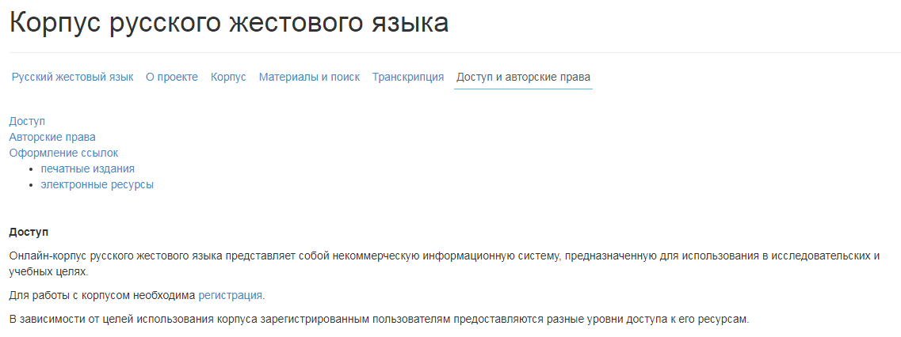

В режиме просмотра на английском языке, исчезает статья про русский жестовый язык, что достаточно странно, потому что оглавление присутствует, хотя и становится не интерактивным. Оставлена ссылка на русский текст. Также в английской версии отсутствуют картинки.

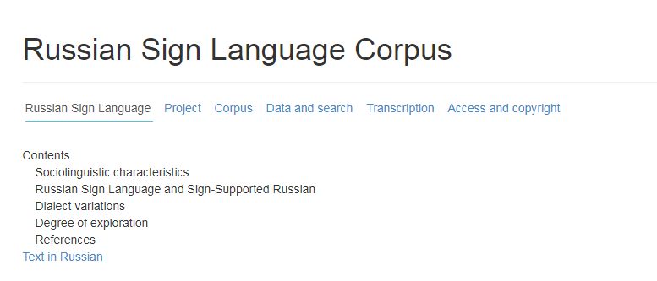

В самом корпусе на английский переведены лишь кнопки, названия параметров поиска. Информация о видео, информация об информантах, промежуточные вкладки, меню поиск по файлу, сами параметры поиска не переведены. Я понимаю, что переводить все тексты корпуса на английский не имеет смысла, но информацию, которую корпус выдает, которая не касается текстов, должна быть переведена, если вообще есть функция просмотра сайта на другом языке, иначе зачем она нужна.

C:\Users\Leti-Аня\Desktop\Хайер скулл\КИЛИ\корпус ржя\просмотр.PNG

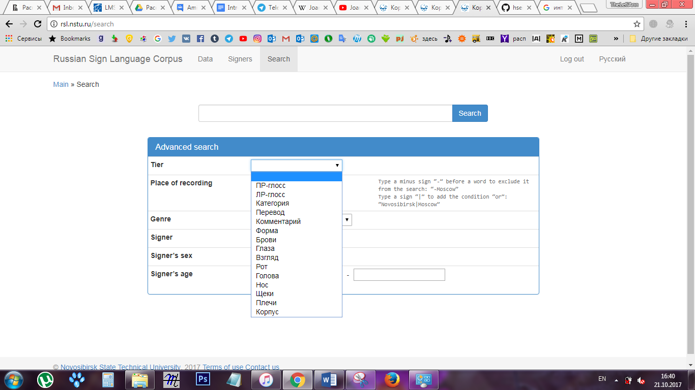

К замечанию про английский – кнопка «закрыть» на всплывающих окнах (при просмотре текста или при поиске по файлу в русской версии) обозначена по-английски – ‘Close’.

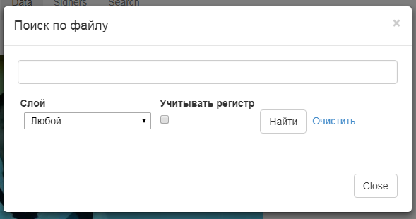

Цветовая гамма приятная – синий, белый и черный – проверенная временем комбинация цветов. Очень светлый сайт, приятно работать и смотреть.

Кнопки располагаются в верхней части страницы, в шапке. При прокрутке они остаются закрепленными сверху. В шапку главной страницы я бы добавила все ссылки, которые сейчас находятся под ней, чтобы тоже не нужно было прокручивать заново до них. 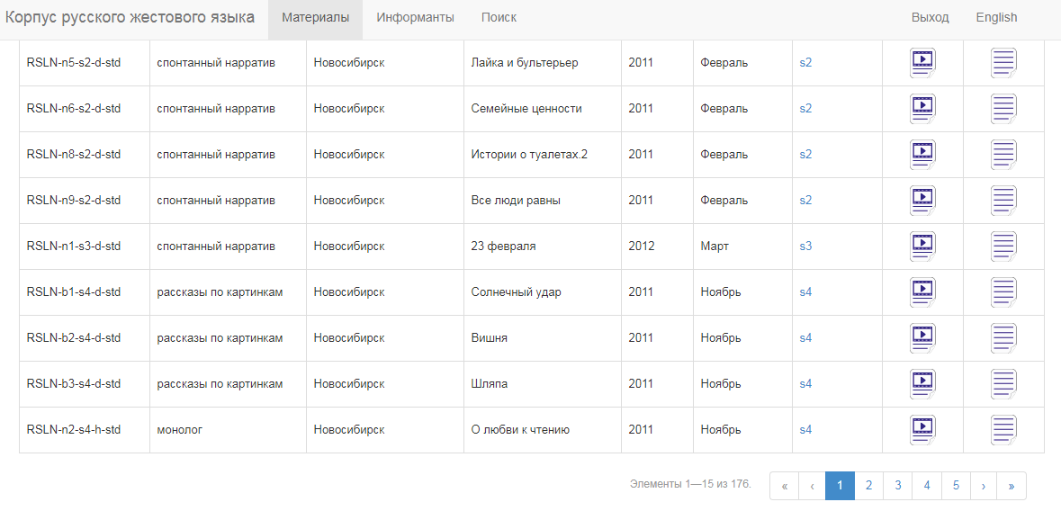

Данный корпус – первый в поисковом запросе Google “корпус ржя”.

Первый раз, когда я зашла на страницу корпуса, я не нашла сам корпус и поиск по нему. Только, когда я начала читать статьи, я открыла вкладку «Доступ и авторские права» и нашла, что необходима регистрация для пользования корпусом. Было бы удобнее, если бы рядом с кнопкой «Вход» была также кнопка «Регистрация», так, было бы понятно, что она необходима. Эти кнопки должны выделяться, сейчас их легко не заметить.

Мою регистрацию одобрили в тот же день, когда я ее подала. Очень оперативно.

Корпус исключительно онлайновый, никаких возможностей скачать видеоматериалы или аннотации нет, кроме как скопировать текст перевода.

Во вкладке «Материалы и поиск» подробно описаны условные обозначения и возможности корпуса. Иллюстрации не очень хорошо видно, лучше их сделать больше и подробней, с пошаговыми указаниями.

Во вкладке «Транскрипция» также подробно описана разметка. В статье присутствуют примеры, они выделены жирным шрифтом, что облегчает их нахождение. Конечно, некоторые определения не понятны неподготовленному пользователю, но задачи рассказать полный курс грамматики жестового языка у корпуса нет.

В самом корпусе есть три вкладки – «Материалы», «Информанты», «Поиск».

При сортировке материалов по году выдает ошибку:

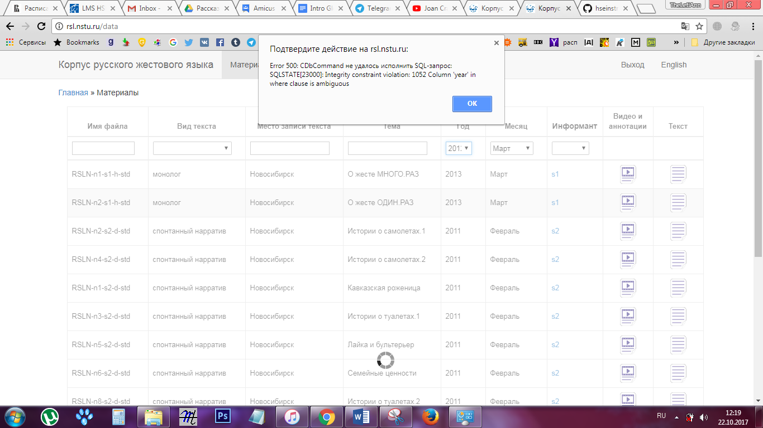

Поле поиска понятно, но непонятно, что можно искать в каких слоях разметки (дано 15 слоев разметки, но в основном в материалах используется только 4 – ПР-глосс, ЛР-глосс, Комментарий, Перевод). В корпусе нельзя искать что-то на двух и более слоях одновременно, только везде или на одном слое, неудобно. Не хватает подсказок.

Корпус достаточно маленький, чтобы на любой запрос находить ответ, поэтому часто нужного понятия нет в корпусе.

Также слишком маленькие запросы не обрабатываются, поэтому искать что-то короткое в разметке не получается (например, те же условные обозначения «#», «^», «:», «-», «=»). Также корпус не различает эти знаки после слова (например, «быть» и «быть:» - это для корпуса одинаковые запросы, а при запросе «быть:PAST» появляются и «быть», и «быть:PRES», и «быть:FUT», и т.д.). Очень странный поисковый процесс.

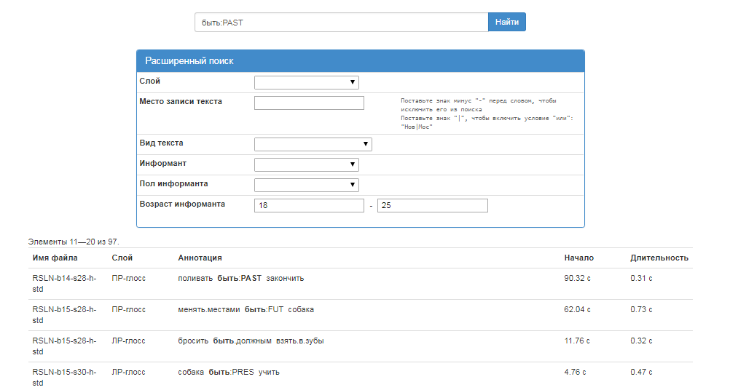

В поле поиск по файлу уже различаются запросы типа «быть:PAST» и «быть:FUT», но «быть.» не различается, хотя «быть:» различается.

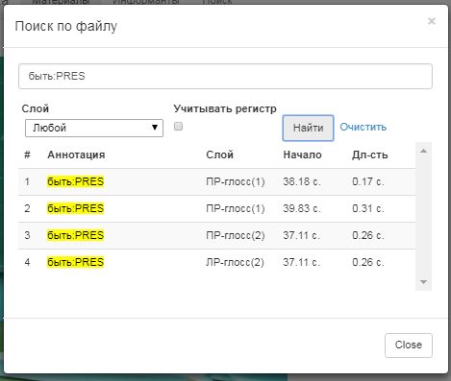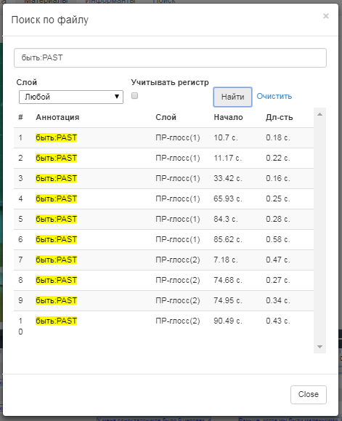

В общем, поиск вызывает некоторые трудности.

Плеер не вызывает никаких неудобств, кроме того, что при увеличении или уменьшении страницы смешаются области, на которые нужно наводить курсор, чтобы прочитать весь текст аннотации, и того, что при масштабировании аннотации красный курсор смещается, было бы удобнее, если бы он оставался на месте, а все остальное масштабировалось. За исключением этого, плеер очень интуитивный, можно найти шкалу замедления/ускорения, приближения/удаления, понять, как выделить определенный участок видео, чтобы он повторялся и т.д.

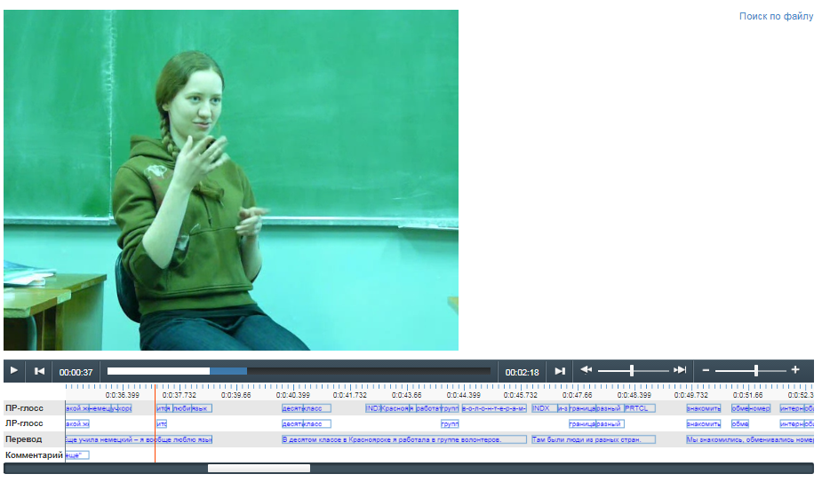

В общем, корпус отличается очень сильным дизайном и достаточно непонятным функционалом. В целом хорошее впечатление портят маленькие недочеты, баги и ошибки. Какие-то запросы в нем можно спокойно искать, а что-то более конкретное и узкое уже будет искать сложно. И все-таки, этот корпус предназначен не для всех, а для людей, занимающихся русским жестовым языком, поэтому наличие более объемных и частых подсказок облегчило бы работу с ним.

Примеры запросов: